LITURGICKÝ KALENDÁŘ

pá 1.11. SLAVNOST VŠECH SVATÝCH
so 2.11. Vzpomínka na všechny věrné zemřelé
ne 3.11. 31. neděle v mezidobí
po 4.11. Sv. Karla Boromejského, biskupa
so 9.11. POSVĚCENÍ LATERÁNSKÉ BASILIKY
ne 10.11. 32. neděle v mezidobí
po 11.11. Sv. Martina, biskupa
út 12.11. Sv. Josafata, biskupa a mučedníka
st 13.11. Sv. Anežky České, panny
pá 15.11. Sv. Alberta Velikého, biskupa
so 16.11. Sv. Markéty Skotské
ne 17.11. 33. neděle v mezidobí
po 18.11. Posvěcení řím. bazilik sv. Petra a Pavla
čt 21.11. Zasvěcení Panny Marie v Jeruzalémě
pá 22.11. Sv. Cecílie, panny a mučednice
so 23.11. Sv. Klementa I., papeže a mučedníka
ne 24.11. SLAVNOST JEŽÍŠE KRISTA KRÁLE
po 25.11. Sv. Kateřiny Alexandrijské, panny
so 30.11. SV. ONDŘEJE, APOŠTOLA

HISTORICKÝ KALENDÁŘ

1.11.1884 založena farnost sv. Ludmily na praž-
ských Vinohradech
1.11.1919 nar. Radovan Lukavský, herec
2.11.1959 zemř. Josef Vajs, kněz, teolog, biblista,
slavista, člen Královské české společnosti nauk
3.11.1584 zemř. sv. Karel Boromejský, biskup
3.11.1954 zemř. Henri Mattise, franc. malíř, grafik
3.11.1969 zemř. František Rabas, generální vikář
biskupa Trochty v litoměř. diecézi, rektor semináře
4.11.1804 v Českých Budějovicích vznikla první
VŠ instituce – teolog. institut a kněžský seminář
4.11.1884 v Římě založena kolej Bohemicum pro
bohoslovce z českých zemí
6.11.1814 nar. Adolphe Sax, belgicko-franc. nás-
trojař, konstruktér saxofonu
7.11.1934 vysvěcen chrám P. Marie Královny míru
v Praze-Lhotce
8.11.1694 zemř. Jan Bartoloměj Tanner, jezuita,
spisovatel, podporovatel svatováclav. dědictví
9.11.1984 Matka Tereza zahájila návštěvu ČR
10.11.1664 papež Alexandr VII. zřídil královéhra-
deckou diecézi, při katedrále ustavena kapitula
10.11.1759 nar. Friedrich Schiller, něm. básník
11.11.1234 Anežka Přemyslovna vstoupila do řá-
du klarisek v klášteře Na Františku v Praze
11.11.1939 zemř. stud. Jan Opletal, oběť nacismu
12.11.1989 Anežka Přemyslovna prohlášena pa-
pežem Janem Pavlem II. za svatou
13.11.354 nar. sv. Augustin, učitel církve
13.11.1599 do Čech přišli kapucíni se sv. Vavřin-
cem z Brindisi
13.11.1619 zemř. Lodovico Carracci, ital. malíř
15.11.1749 nar. Václav Leopold Chlumčanský, ar-
cibiskup pražský, kanovník metropol. kapituly
15.11.1899 zemř. Josef Mocker, architekt, stavitel
15.11.1909 nar. František Panuška, redemptorista,
teolog, profesor v Litoměřicích
15.11.1984 zemř. František Lazecký, básník a
esejista náboženské orientace
17.11.1869 otevřen Suezský průplav v Egyptě
17.11.1989 sametovou revolucí svržen zločinný
komunistický režim
18.11.1974 zemř. Emil Hradecký, muzikolog, skla-
datel
19.11.1629 císař Ferdinand II. povolil irským fran-
tiškánům usadit se v Praze
19.11.1634 v Lipníku nad Bečvou založena 3. kolej
Řádu piaristů v nové provincii Germania
21.11.1344 pražský arcibiskup Arnošt z Pardubic
slavnostně intronizován za přítomnosti Karla IV.
21.11.1844 konala se ustavující schůze výboru
„Spolku pro dostavbu gotického chrámu sv. Víta“
21.11.1989 vydán dopis kardinála Františka To-
máška „Všemu lidu Československa“
22.11.1939 zemř. Xaver Dvořák, teolog, básník,
kaplan u Nejsv. Trojice na Nov. Městě pražském
22.11.1999 zemř. Josef Lux, politik ČSL
25.11.1989 v katedrále sv. Víta vyhlásil arcibiskup
Tomášek svatořečení Anežky České
26.11.1994 papež Jan Pavel II. jmenoval praž-
ského arcibiskupa Miloslava Vlka kardinálem
27.11.1229 vysvěcen chrám Nanebevzetí P. Marie
a sv. Cyrila a Metoděje na Velehradě
28.11.1884 nar. Růžena Nasková, herečka
29.11.1784 nar. Josef Ondřej Landauer, kněz, ka-
novník kapituly u sv. Víta, biskup českobuděj.
30.11.1394 zemř. Matěj z Janova, teolog, nábožen-
ský reformní myslitel

ADRESA DUCHOVNÍ SPRÁVY:

Celetná 5, 110 00 PRAHA 1

222 318 186, 602 204 213, 602 457 200
e-mail: dkc@cmail.cz http://www.tyn.cz

Úřední hodiny:
út, pá 9:00–11:00; čt 15:00–17:00

LITURGIE

pá 1.11. Slavnost Všech svatých
s. Havel 12:15 M. Boží 15:00
Poutní slavnost v kapitulním chrámu na Pražském hradě bude od 18:00 hod. celebrovat Dominik Duka OP, arcibiskup pražský. Bohoslužbě předcházejí od 17:30 hod. společné nešpory.

so 2.11. Památka Všech věrných zemřelých
Při bohoslužbě u M. Boží v 11:00 slavené za naše zemřelé již tradičně zazní Mozartovo Requiem. Zpí-vají a hrají sbor Notre Dame, Piccolo Coro & Picco-la Orchestra, řídí Marek Valášek.

ne 3.11. 101. výročí stržení Mariánského sloupu
Při bohoslužbě u M. Boží v 9:30 zazpívá sbor Notre Dame Requiem Canticorum J. Whitbourna, cele-bruje Mons. F. Radkovský, emer. biskup plzeňský. V 11:00 následuje komentovaná prohlídka prof. J. Royta na téma Mariánský sloup jako kaple pro obraz Madony Rynecké – Staroměstské Palladium.

ne 10.11. 32. neděle v mezidobí
Při bohoslužbách proběhne sbírka na charitní čin-nost v arcidiecézi. V roce 2018 bylo vybráno cel-kem 880.059,- Kč. Děkujeme za podporu sbírky na církev. školství (9.970,- Kč) a misie (24.780,- Kč). Pán Bůh odplať vaše dary!

so 16.11. 30. výročí kanonizace sv. Anežky
Za dar svobody budeme děkovat v naší katedrále v 10:00 v čele s celebrantem J. Em. Stanisławem kard. Dziwiszem, emer. krakovským arcibiskupem a dlouholetým osobním sekretářem sv. papeže Ja-na Pavla II. Bohoslužbu bude přenášet také Česká televize. Vstup do katedrály bude možný v rozmezí 9:00-9:45 hod. Je třeba počítat s časovou rezervou k bezpečnostní prohlídce.
V souvislosti s tímto výročím proběhne ve dnech 11.-13.11. Národní pouť do Říma. Poutníci se mo-hou zúčastnit několika českých bohoslužeb v řím-ských chrámech, včetně generální audience pape-že Františka.

ne 24.11. Slavnost Ježíše Krista, Krále
s. Havel 8:30 M. Boží 9:30, 21:00
Při mši sv. zazní moteta z období romantismu v interpretaci našeho sboru Notre Dame. Po mši sv. následuje krátká eucharistická adorace se zpěvem hymnu Kristus vítězí.

UDÁLOSTI VE FARNOSTI

Druhou říjnovou sobotu podalo také několik našich farníků pomocnou ruku při Národní pracovní brigá-dě na Sv. Hostýně. V den nádherného babího léta se vyklízelo, čistilo, natíralo, kácelo, řezalo…, tedy konalo potřebné. Děkujeme za nezištně nabídnutou pomoc našemu nejvýznamnějšímu poutnímu místu.

Pravidelný program ve farnosti:
Společenství modlitby: po 17:30 Týn
Sv. růženec: po-pá 11:55 s.Havel, ne 9:05 Týn
Ranní chvály: pá 8:00 Týn, ne 8:00 s. Havel
Modlitba nešpor: čt při večerní mši sv. Týn
Večery chval mladých: 2. po v měs. 19:00 s. Havel
Hovory s katechumeny: st 18:40 Týn
Hovory o víře: čt 17:00, 18:40 Týn
Pěvecké sbory: út 18:00 a st 18:30 Týn
čt 17:30 s. Havel, čt 18.30 Celetná 20
Výuka náboženství dětí: út 16:00 Týn
Brigáda v Trojické: st 20.11. od 14:00 Nejsv. Trojice

Příprava našich chrámů a úklid před dobou advent-ní a vánoční bude v so 30.11. v průběhu dne.
Náš sbor Notre Dame vystoupí jako host na kon-certě dvou výjimečných českých umělců hobojisty Viléma Veverky a klavíristy Martina Kasíka. Koncert Challenge for Music se uskuteční v út 5.11. v 19:30 na Novoměstské radnici.

Lhotecká farnost pokračuje ve Farní akademii, v ne 3.11. od 16:30 přijal pozvání Mgr. Petr Šleich, bude
přednášet na téma Humor jako zbraň proti totalitě.

Koncert u příležitosti 30. výročí kanonizace Anežky České proběhne v pá 8.11. v 18:30 v Břevnovském klášteře. Zazní cyklus kantát České nebe o našich národních patronech. Nad koncertem poskytl zášti-tu O. kardinál.

Naše farnost nabízí prohlídku Týnského chrámu ja-ko místa, kde naši předkové opakovaně děkovali Bohu za dar svobody. Prohlídka se uskuteční v ne 17.11. od 11:00 hod.

Příležitost k žitému milosrdenství nabízí Světový den chudých 17. listopadu. Papež František nás vybízí, abychom věnovali svůj čas a síly setkávání s chudými a jejich podpoře. Pro inspiraci či spolu-práci lze kontaktovat Komunitu Sant'Egidio (info@santegidio.cz).

V basilice sv. Petra a Pavla na Vyšehradě se ve st 20.11. od 16:30 uskuteční bohoslužba ke Světové-mu dni předčasně narozených dětí. Mši sv. bude předsedat P. Michal Němeček, děkan kapituly.

Kolegium katolických lékařů pražské arcidiecéze pořádá ve st 27.11. od 18:30 hod. přednášku doc. Jaroslava Šebka s názvem Anežka nám otevřela dveře ke svobodě. Přednáška se uskuteční v kniho-vně III. interní kliniky VFN, U nemocnice 1, Praha 2.

Ve st 27.11. se uskuteční 2. ročník iniciativy Červe-ná středa, jejíž smyslem je veřejně si připomenout ty, kdo jsou ve světě pronásledováni pro svou víru. Od 18:00 hod. vyjde z budovy Karolina průvod s červenými svícemi kolem červeně nasvícených svatyní, mj. také kolem našeho kostela sv. Havla. Podobně bude nasvícena i Staronová synagoga.

TÝNSKÉ LISTY

ZPRAVODAJ

číslo 286 Listopad LP 2019

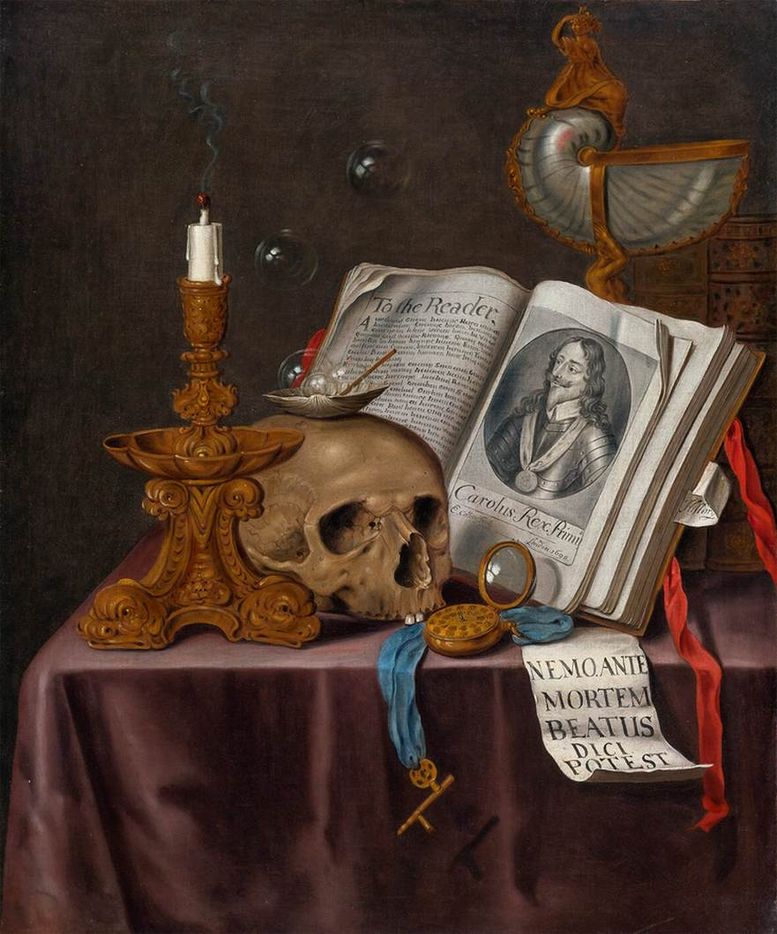

Vanitas, Edwart Collier, olej na plátně, 1698

__________________________________________

Pro vnitřní potřebu vydává farnost při chrámu
Matky Boží před Týnem na Starém Městě pražském

